**可燃冰的应用现状与前景**

刘正浩

**摘要：**本文介绍了可燃冰的应用现状、应用价值，并根据现有的研究，探讨了一些可燃冰的应用前景。

**关键词：**天然气；水合物；应用

**1.前言**

天然气水合物（Natural Gas Hydrade，NGH）的首次发现可以追溯到1810年。早期阶段人们对水合物的研究大多出于科学好奇。天然气水合物的实用性研究开始于19世纪30年代，当时研究人员发现天然气水合物能够引起管道堵塞（甚至在结冰温度以上时也能引起堵塞），使得工业界正式认识到天然气水合物研究的重要性。这一阶段的研究主要集中在水合物晶格增长条件探究、水合物生成动力学研究和水合物防治等方面。

自然界中的天然气水合物是巨大的能源库。俄罗斯首先在西伯利亚冻土带中发现了大型甲烷水合物贮藏，使其勘探和开发技术得到了研究发展。研究人员又在陆上永久冻土带和全球大陆架中发现了大量天然气水合物沉积进行了开采试验。在此过程中对天然气水合物的生成机理和相平衡条件的研究表明，天然气水合物可以作为物质和能量的存储及转换媒介，具有潜在工业经济价值。

目前，天然气水合物的人工可控生成研究与工业应用逐渐兴起。利用固态水合物储运天然气的技术已经进入工业应用开发阶段。天然气水合物在海水淡化、制冷循环、浓缩（脱水）食品和重水的生产、毒性药剂及污染物的分离与恢复、非机械气体压缩、烟道废气中二氧化碳的分离与处理等方面也开始展现出新的应用前景。

**2.天然气的应用现状**

与国外的发展历程相似, 中国天然气水合物也起始于实验室研究, 然后再扩展到资源调查领域。中国在1999年正式实施试验性调查前还经历了一段短暂的预研究阶段, 中国大洋矿产资源研究开发协会于1995年设立了 “西太平洋气体水合物找矿前景与方法的调研”课题, 这是中国天然气水合物资源领域的第一个调研课题, 中国地质科学院矿产资源研究所等单位就天然气水合物在世界各大洋的分布特征及找矿方法进行了分析和总结, 并对西太平洋的找矿远景进行了初步评价。随后原地质矿产部于1997年设立了 “中国海域天然气水合物勘测研究调研”课题, 国家863计划820主题也于1998年设立了“海底气体水合物资源勘查的关键技术”课题, 中国地质科学院矿产资源研究所、广州海洋地质调查局、中国科学院地质与地球物理研究所等单位对中国近海天然气水合物的成矿条件、调查方法、远景预测等方面进行了前期预研究, 为中国开展天然气水合物调查做好了资料和技术准备。

为了研究可燃冰的形成机理，一些科学家通过在实验室模拟天然可燃冰的形成环境，研究人工合成可燃冰，取得了显著的成果。

**3.应用前景**

人工可燃冰也是一种天然气水合物，它是在一定温度和压力的条件下，在动力学添加剂和热力学添加剂的作用下，将天然气中的甲烷分子与游离水混合后，人工结合形成的结晶笼状晶体。相比于天然可燃冰，人工可燃冰的能源密度相对较高。青海冻土地带采集到的天然可燃冰，每平方米含气量只有四、五十立方米；而人工可燃冰每平方米含气量可以达到160立方米。人工可燃冰是在低浓度瓦斯的基础上通过提纯等工艺合成的，是一种废弃资源的再生产物，在保护环境的同时又可以作为能源，未来很可能成为我国能源转型升级中的一种特殊的开发利用方式。

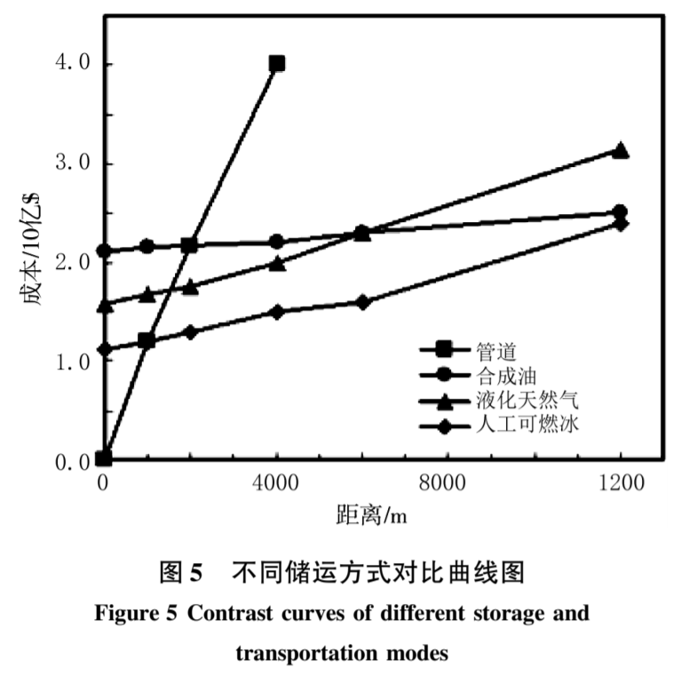

从上图可以看出，人工可燃冰技术的储运成本相较于其他运输方式比较低，在成本控制方面具有无可比拟的优势。

可燃冰除了作为一种潜在能源外，还有许多其他的应用。通过研究它，我们可以了解水合物的一些性质，从而为水合物技术打下一些理论基础。

天然气水合物技术的应用领域主要为以下三个方面：

（1）天然气的储存和运输

（2）气体混合物分离

（3）二氧化碳深海贮藏

除此之外，水合物技术还在有机水溶液的浓缩和海水淡化、冷能贮藏、汽车驱动、近临界和超临界萃取、生物酶活性控制及纳米半导体微晶合成等领域得到研究。

**参考文献**

[1] 胡春,裘俊红.天然气水合物的结构性质及应用[J].天然气化工，2000(04): 48-52.

[2]李新.天然气水合物的工业应用研究进展[J].工业技术创新2020,07(01): 92-96.

[3] 张洪涛,张海启,祝有海.中国天然气水合物调查研究现状及其进展[J].中国地质,2007(06):953-961.